

BỘ LAO ĐỘNG THƯƠNG BINH VÀ XÃ HỘI
TRƯỜNG CAO ĐẲNG NGHỀ CÔNG NGHỆ CAO HÀ NỘI
KHOA CNTT



Báo cáo
Project 2 (Thiết kế Website tin tức)
ĐỀ TÀI: Thiết Kế Website Xếp Hạng Người Nổi Tiếng Tại Việt Nam

LỚP: UDPMK6
GVHD: Vũ Văn Hải

Thành viên nhóm:
Đinh Tuấn Anh
Nguyễn Đức Mạnh

12/2017

DANH MỤC CÁC BẢNG
Bảng 1: Các tác nhân tác động đến hệ thống 14
Bảng 2: Các chức năng có thể sử dụng trong hệ thống …………………14
Bảng 3: Chức năng có thể sử dụng của mỗi tác nhân…………………... 14
Bảng 4: Đặc tả cho Use Case Đăng nhập……………………………….15
Bảng 5: Kịch bản cho Use Case Đăng nhập…………………………….16
Bảng 6: Đặc tả cho Use Case Đăng xuất…………………………………16
Bảng 7: Kịch bản cho Use Case Đăng xuất………………………………16
Bảng 8: Danh sách bảng dữ liệu trong CSDL sinhnhatnoitieng…………19
Bảng 9: Chú thích bảng dữ liệu “LOGIN”……………………………….19
Bảng 10: Chú thích bảng dữ liệu “PEOPLE”……………………………19

DANH MỤC CÁC HÌNH VẼ, ĐỒ THỊ

Hình 1: Sinh Nhật Nổi Tiếng…………………………………………………….6
Hình 2: Các tệp dữ liệu chính……………………………………………………17
Hình 3: Các thư mục dữ liệu chính……………………………………………..17
Hình 4: Các tệp trong thư mục thêm, sửa, xóa CSDL………………………….18
Hình 5: Cấu trúc hai bảng trong CSDL sinhnhatnoitieng………………………19
Hình 6: Giao diện Đăng nhập…………………………………………………..20
Hình 7: Giao diện Trang chủ……………………………………………………21
Hình 8: Giao diện sửa CSDL……………………………………………………21
Hình 9: Giao diện thêm, sửa, xóa bảng LOGIN………………………………..22
Hình 10: Giao diện thêm, sửa, xóa bảng PEOPLE……………………………..22
Hình 11: HTML và CSS: Thiết kế và Xây dựng trang Web, bởi Jon Duckett…24
Hình 12: JAVASCRIPT và JQUERY: Phát triển Web mặt trận tương tác, bởi Jon Duckett……………………………………………………………………….25

DANH MỤC CÁC TỪ VIẾT TẮT

STT | Từ viết tắt | Nghĩa
1 | CNTT | Công Nghệ Thông Tin
2 | CSDL | Cơ sở dữ liệu
3 | CĐN | Cao đẳng nghề
4 | SQL | Structured Query Language
5 | NNT | Người nổi tiếng
6 | TT | Thông tin

MỤC LỤC

DANH MỤC CÁC BẢNG 2
DANH MỤC CÁC HÌNH VẼ, ĐỒ THỊ 2
DANH MỤC CÁC TỪ VIẾT TẮT 2
MỞ ĐẦU 5
LỜI CẢM ƠN 6
TÓM TẮT 7
ĐẶT VẤN ĐỀ 8
CHƯƠNG I: CÁC GIẢI PHÁP CÔNG NGHỆ 10
1.1 Ngôn ngữ lập trình HTML, CSS , PHP 10
1.1.1 Giới thiệu về ngôn ngữ lập trình HTML, CSS , PHP 10
1.1.2 Ưu điểm của ngôn ngữ lập trình PHP so với Ruby và Python 11
1.2 Hệ quản trị CSDL PHPMYADMIN 13
1.2.1 Định nghĩa 13
1.2.2 Các khả năng của hệ quản trị CSDL 14
1.2.3 Đặc điểm của một hệ quản trị CSDL 14
CHƯƠNG II: KHẢO SÁT VÀ PHÂN TÍCH HỆ THỐNG 15
2.1 Khảo sát về người nổi tiếng 15
2.1.1 Tiểu sử người nổi tiếng 15
2.1.2 Thông tin về người nổi tiếng 15
2.1.3 Các ngành nghề của người nổi tiếng 15
2.1.4 Định hướng phát triển của họ 15
2.1.5 Các thành công sự nghiệp 15
2.1.6 Người đã từng hợp tác 15
2.1.7 Những người cùng ngày sinh 15
2.1.8 Các cung hoàng đạo 16
2.1.9 Cách tính điểm và tăng hạng người nổi tiếng 16
2.2 Phân tích hệ thống thông tin 16
2.2.1 Các yêu cầu chức năng và phi chức năng 16
2.2.2 Các tác nhân và Use Case 17
2.2.3 Đặc tả các Use Case cho hệ thống 18
CHƯƠNG 3: THIẾT KẾ HỆ THỐNG 21
3.1 Cấu trúc 2 bảng trong CSDL PHPMYADMIN 21
3.2 Thiết kế cơ sở dữ liệu 22
3.3 Thiết kế giao diện 22
3.3.1 Giao diện Đăng nhập 23
3.3.2 Giao diện Trang chủ 23
3.3.3 Giao diện 24
3.3.4 Giao diện Thêm, Sửa, Xóa ADMIN, USER 24
KẾT LUẬN VÀ HƯỚNG PHÁT TRIỂN 26
DANH SÁCH TÀI LIỆU THAM KHẢO 27

MỞ ĐẦU

Ngày nay, mỗi quốc gia, mỗi ngành nghề đều có nhiều người tài năng, theo đó là sự nổi tiếng dành cho họ, vì vậy nhu cầu tìm hiểu thông tin, xếp dạng, phân nhóm người nổi tiếng theo nhành nghề là rất lớn .
Để hoàn thành môn học chúng em lựa chọn đề tài “sinh nhật nổi tiếng” để làm và báo cáo.
Là sinh viên công nghệ thông tin, chúng em luôn cố gắng học hỏi và trang bị cho mình những kỹ năng cần thiết về tin học. Với những kiến thức đã tiếp thu được và vận dụng lý thuyết đó vào công việc thực tiễn là “xây dựng website Sinh Nhật Nổi Tiếng”. Qua một thời gian phân tích, tìm hiểu, nghiên cứu và bám sát thực tế công việc kết hợp với lý thuyết được học và nhu cầu thực tế của chương trình, chúng em xây dựng được “website Sinh Nhật Nổi Tiếng”. Chương trình được xây dựng với mục đích: Đảm bảo tính an toàn, đúng đắn, dễ sử dụng cho người dùng, thông tin đầy đủ, tránh dư thừa thông tin, cung cấp chính xác kịp thời và đầy đủ thông tin mà người quản lý yêu cầu. Tiết kiệm thời gian làm việc cho người quản lý.

LỜI CẢM ƠN

Trong suốt thời gian học tập, rèn luyện và làm đồ án tại trường. Chúng em được sự giảng dạy của thầy cô trong trường cũng như trong khoa Công nghệ thông tin. Trước tiên, chúng em gửi lời cảm ơn chân thành và sâu sắc nhất tới toàn thể thầy cô trong trường Cao đẳng nghề Công nghệ Cao Hà Nội nói chung và các thầy cô trong Khoa Công nghệ thông tin nói riêng đã tận tình giảng dạy, truyền đạt cho chúng em những kiến thức, kinh nghiệm quý báu trong suốt thời gian qua.
Đặc biệt chúng em xin gửi lời cảm ơn đến thầy Vũ Văn Hải đã tận tình giúp đỡ, trực tiếp chỉ bảo, hướng dẫn chúng em trong suốt quá trình làm đồ án tốt nghiệp. Trong thời gian làm việc, chúng em được tiếp thu nhiều kiến thức bổ ích và tinh thần làm việc, thái độ học tập nghiêm túc, hiệu quả, đây là những điều cần thiết cho chúng em trong quá trình học tập và công tác sau này.
Sau cùng xin gửi lời cảm ơn chân thành tới gia đình, bạn bè đã động viên, đóng góp ý kiến và giúp đỡ chúng em trong quá trình học tập, nghiên cứu và hoàn thành bài kết thúc môn.

TÓM TẮT

Chuyên ngành – Khóa học: Ứng dụng phần mềm – Khóa 6
Cán bộ - Giáo viên hướng dẫn: Vũ Văn Hải
Tên Đề Tài: Xây dựng website Sinh Nhật Nổi Tiếng bằng HTML, CSS , PHP.
Tóm tắt: Đồ án trình bày công việc triển khai và xây dựng website Sinh Nhật Nổi Tiếng, bằng ngôn ngữ HTML, CSS , PHP trong bộ phần mềm của Adobe, Dream Weather CC 2017, Photoshop CC 2017 và XAMPP phiên bản 3.2.2 2017 cùng với Hệ quản trị CSDL PHPMYADMIN. Đồ án đã được triển khai và xây dựng thành công với nhiều chức năng khác nhau và thực hiện tốt trong thực tế sử dụng bởi người dùng web. Mặc dù chương trình đã đáp ứng được các chức năng thiết yếu trong sư dụng, tuy nhiên vẫn còn có một số hạn chế trong thiết kế giao diện cũng như các tính năng nâng cao khác, nhóm tác giả sẽ có gắng hoàn thiện nhằm nâng cấp website ngày càng tốt hơn.

ĐẶT VẤN ĐỀ

1. Yêu cầu thực tế và lý do chọn đề tài
Nền Tảng Khám Phá Người Nổi Tiếng
Hiện nay nay, mỗi quốc gia, mỗi ngành nghề đều có nhiều người tài năng, theo đó là sự nổi tiếng dành cho họ, vì vậy nhu cầu tìm hiểu thông tin, xếp dạng, phân nhóm người nổi tiếng theo nhành nghề là rất lớn .
Để hoàn thành môn học chúng em lựa chọn đề tài “sinh nhật nổi tiếng” để làm và báo cáo.
Nhận thấy được điều này nên chúng em đã quyết định chọn đề tài “Sinh Nhật Nổi Tiếng” làm đề tài kết thúc môn. Nhằm sau khi ra trường mỗi bản thân chúng em cũng rút ra được nhiều kinh nghiệm cũng như kiến thức học được trong quá trình làm dự án để đáp ứng kịp thời cho nhu cầu quản lý của xã hội.


Hình 1: Sinh Nhật Nổi Tiếng
2. Giới thiệu về Sinh Nhật Nổi Tiếng
Người nổi tiếng được mô tả trong một định dạng đơn giản và giải trí
Mỗi hồ sơ người nổi tiếng có xếp hạng phổ biến dựa trên hoạt động của người dùng
Công cụ tìm kiếm trực quan đưa người dùng trực tiếp tới trang mà họ đang tìm kiếm
Trang web được tối ưu hóa để sử dụng trên máy tính để bàn, máy tính bảng và điện thoại thông minh
Hơn 17 triệu người dùng hằng tháng
Nhóm này có trụ sở tại Santa Monica, California

3. Mục đích của đề tài
Tìm kiếm theo ngày sinh, nơi sinh, nghề nghiệp, chương trình truyền hình và hơn thế nữa
Xem ngày sinh nhật phổ biến nhất hiện nay
Xem những người nổi tiếng có xu hướng ngay bây giờ
Khám phá người nổi tiếng đã thêm gần đây
Truy cập vào danh sách người nổi tiếng ngẫu nhiên

CHƯƠNG I: CÁC GIẢI PHÁP CÔNG NGHỆ

Website Sinh Nhật Nổi Tiếng bằng HTML, CSS , PHP được xây dựng trong trong bộ phần mềm của Adobe, Dream Weather CC 2017, Photoshop CC 2017 và XAMPP phiên bản 3.2.2 2017 thiết kế trên hệ quản trị CSDL PHPMYADMIN. Sau đây, chúng em xin trình bày một số giải pháp công nghệ được sử dụng trong quá trình làm đồ án tốt nghiệp

1.1 Ngôn ngữ lập trình HTML, CSS , PHP

1.1.1 Giới thiệu về ngôn ngữ lập trình HTML, CSS , PHP
HTML (tiếng Anh, viết tắt cho HyperText Markup Language, hay là "Ngôn ngữ Đánh dấu Siêu văn bản") là một ngôn ngữ đánh dấu được thiết kế ra để tạo nên các trang web với các mẩu thông tin đượctrình bày trên World Wide Web. Cùng với CSS và JavaScript, HTML tạo ra bộ ba nền tảng kỹ thuật cho World Wide Web.
CSS là chữ viết tắt của Cascading Style Sheets, nó là một ngôn ngữ được sử dụng để tìm và định dạng lại các phần tử được tạo ra bởi các ngôn ngữ đánh dấu (ví dụ như HTML). Bạn có thể hiểu đơn giản rằng, nếu HTML đóng vai trò định dạng các phần tử trên website như việc tạo ra các đoạn văn bản, các tiêu đề, bảng,…thì CSS sẽ giúp chúng ta có thể thêm một chút “phong cách” vào các phần tử HTML đó như đổi màu sắc trang, đổi màu chữ, thay đổi cấu trúc,…rất nhiều.
CSS có vai trò trang trí thêm cho văn bản được viết bằng HTML.
Phương thức hoạt động của CSS là nó sẽ tìm dựa vào các vùng chọn, vùng chọn có thể là tên một thẻ HTML, tên một ID, class hay nhiều kiểu khác. Sau đó là nó sẽ áp dụng các thuộc tính cần thay đổi lên vùng chọn đó.
PHP (viết tắt hồi quy "PHP: Hypertext Preprocessor") là một ngôn ngữ lập trình kịch bản hay một loại mã lệnh chủ yếu được dùng để phát triển các ứng dụng viết cho máy chủ, mã nguồn mở, dùng cho mục đích tổng quát. Nó rất thích hợp với web và có thể dễ dàng nhúng vào trang HTML. Do được tối ưu hóa cho các ứng dụng web, tốc độ nhanh, nhỏ gọn, cú pháp giống C và Java, dễ học và thời gian xây dựng sản phẩm tương đối ngắn hơn so với các ngôn ngữ khác nên PHP đã nhanh chóng trở thành một ngôn ngữ lập trình web phổ biến nhất thế giới.
Đoạn mã sau minh họa giúp cách viết PHP lồng vào các trang HTML dễ dàng như thế nào:
1 <html>
2 <head>
3 <title>Mã mẫu</title>
4 </head>
5 <body>
6 <?php
7 echo "Chào thế giới PHP!";
8 ?>
9 </body>
10 </html>
Thẻ <?php và thẻ ?> sẽ đánh đấu sự bắt đầu và sự kết thúc của phần mã PHP qua đó máy chủ biết để xử lý và dịch mã cho đúng. Đây là một điểm khá tiện lợi của PHP giúp cho việc viết mã PHP trở nên khá trực quan và dễ dàng trong việc xây dựng phần giao diện ứng dụng HTTP.
Ngôn ngữ, các thư viện, tài liệu gốc của PHP được xây dựng bởi cộng đồng và có sự đóng góp rất lớn của Zend Inc., công ty do các nhà phát triển cốt lõi của PHP lập nên nhằm tạo ra một môi trường chuyên nghiệp để đưa PHP phát triển ở quy mô doanh

1.1.2 Ưu điểm của ngôn ngữ lập trình PHP so với Ruby và Python
Phần mềm miễn phí được lưu hành theo quy định của PHP
- Dễ học (đường cong học tập ngắn)
- Cộng đồng lớn người dùng và các nhà phát triển, các tài liệu thiết kế web phong phú
- Cung cấp hỗ trợ cơ sở dữ liệu mở rộng
- Cung cấp số lượng lớn các extension và mã nguồn có sẵn
- Cho phép thực thi mã trong môi trường hạn chế
- Cung cấp quản lý phiên bản native và API mở rộng
- Có thể được triển khai trên hầu hết các máy chủ web
- Hoạt động trên hầu hết các hệ điều hành và nền tảng
Ưu điểm của Ruby
- Mã nguồn mở
- Hoạt động trên nhiều nền tảng
- Có thể nhúng vào HTML
- Ngôn ngữ cấp cao
- Cung cấp các phương pháp đóng gói dữ liệu trong các đối tượng
- OOP tinh khiết (Lập trình hướng đối tượng)
- Kỹ thuật chuỗi và văn bản thao tác siêu tiên tiến
- Có thể dễ dàng kết nối với DB2, MySQL, Oracle, và Sybase
- Các chương trình lớn và mở rộng cao dễ dàng được bảo trì
- Có một cú pháp sạch sẽ và dễ dàng cho phép các nhà phát triển mới để tìm hiểu Ruby rất nhanh chóng và dễ dàng
- Có khả năng viết các ứng dụng đa luồng với một API đơn giản
- Cung cấp lớp màn tiên tiến
- Có thể viết thư viện bên ngoài Ruby hoặc C
- Tính năng bảo mật tốt hơn
- Nó có một trình gỡ lỗi
- Cú pháp linh hoạt
- Chuỗi xử lý mạnh mẽ
Ưu điểm của Python
- Dễ dàng và nhanh chóng để học, tài liệu hướng dẫn tương đối nhiều.
- Chạy trong nhiều hệ thống và nền tảng
- Cú pháp có thể đọc được và có tổ chức
- Cung cấp mẫu nhanh và khả năng ngữ nghĩa năng động
- Hỗ trợ cộng đồng lớn
- Dễ dàng xây dựng các ứng dụng bằng cách kiểm tra và nhập khẩu chức năng quan trọng
- Tái sử dụng thông qua các gói thực hiện một cách cẩn thận và các mô-đun

1.1.3 Nhược điểm của ngôn ngữ lập trình PHP so với Ruby và Python
- Không thích hợp cho việc xây dựng các ứng dụng desktop.
- Lỗi xử lý tương đối thấp
- Các thông số cấu hình toàn cầu có thể thay đổi ngữ nghĩa của ngôn ngữ, làm phức tạp việc triển khai.
- Object được CallByValue theo mặc định, tương phản với hầu hết các ngôn ngữ lập trình khác.
- Tính bảo mật thấp hơn so với các ngôn ngữ lập trình khác.
Nhược điểm của Ruby
- Việc học ngôn ngữ Ruby có thể khó khăn
- Thiếu nguồn thông tin, tài liệu
- Thời gian xử lý chậm hơn (thời gian CPU) so với các ngôn ngữ lập trình khác
- Phát triển và cập nhật chậm hơn
Nhược điểm của Python
- Bộ xử lý nhiều hệ và CPU đa lõi chưa làm việc tốt
- Thiếu các điểm hỗ trợ, ngay cả đối với một dự án mã nguồn mỡ
- Cơ sở dữ liệu lớp truy cập hạn chế
Ai sử dụng PHP?
- Zend
- Yahoo
- Facebook
- Google
- NASA
- W3C
Mức độ phổ biến
Theo Wikipedia , vào tháng Giêng năm 2013, PHP đã được xây dựng trên hơn 240 triệu trang web và 2,1 triệu máy chủ web.
Ai sử dụng Ruby?
- Google Sketchup
- 37signals
- GitHub
- Shopify
- Indiegogo
- Basecamp
Mức độ phổ biến
Theo trang web của Ruby , nó được xếp hạng 10 trong hầu hết các ngôn ngữ lập trình phổ biến trên toàn thế giới. Phần lớn sự tăng trưởng là do mức độ phổ biến của phần mềm viết bằng Ruby, đặc biệt là web framework. Ruby on Rails.
Ai sử dụng Python?
- Yahoo Map
- Zope Corporation
- Linux Weekly News
- Shopzilla
- Inktomi
Mức độ phổ biến
Theo Wikipedia, từ năm 2008, Python luôn được xếp hạng trong tám ngôn ngữ lập trình phổ biến nhất nhất được đo bằng TIOBE Programming Community Index. Đây là ngôn ngữ phổ biến thứ ba mà có cú pháp ngữ pháp không chủ yếu dựa trên C, như C ++, C #, Objective-C, Java.

1.2 Hệ quản trị CSDL PHPMYADMIN

1.2.1 Định nghĩa
Hệ quản trị cơ sở dữ liệu (Database Management System - DBMS): Là một hệ thống phần mềm cho phép tạo lập cơ sở dữ liệu và điều khiển mọi truy nhập đối với cơ sở dữ liệu đó.
Hệ quản trị cơ sở dữ liệu quan hệ (Relation Database Management System - RDBMS) là một hệ quản trị cơ sở dữ liệu theo mô hình quan hệ.

1.2.2 Các khả năng của hệ quản trị CSDL
Có hai khả năng chính cho phép phân biệt các hệ quản trị cơ sở dữ liệu với các Kiểu dữ liệu hệ thống lập trình khác:
Khả năng quản lý dữ liệu tồn tại lâu dài: đặc điểm này chỉ ra rằng có một cơ sở dữ liệu tồn tại trong một thời gian dài, nội dung của cơ sở dữ liệu này là các dữ liệu mà hệ quản trị CSDL truy nhập và quản lý.
Khả năng truy nhập các khối lượng dữ liệu lớn một cách hiệu quả.
Ngoài hai khả năng cơ bản trên, hệ quản trị CSDL còn có các khả năng khác mà có thể thấy trong hầu hết các hệ quản trị CSDL đó là:
Hỗ trợ ít nhất một mô hình dữ liệu hay một sự trừu tượng toán học mà qua đó người sử dụng có thể quan sát dữ liệu.
Ðảm bảo tính độc lập dữ liệu hay sự bất biến của chương trình ứng dụng đối với các thay đổi về cấu trúc trong mô hình dữ liệu.
Hỗ trợ các ngôn ngữ cao cấp nhất định cho phép người sử dụng định nghĩa cấu trúc dữ liệu, truy nhập dữ liệu và thao tác dữ liệu.
Quản lý giao dịch, có nghĩa là khả năng cung cấp các truy nhập đồng thời, đúng đắn đối với CSDL từ nhiều người sử dụng tại cùng một thời điểm Ðiều khiển truy nhập, có nghĩa là khả năng hạn chế truy nhập đến các dữ liệu bởi những người sử dụng không được cấp phép và khả năng kiểm tra tính đúng đắn của CSDL.
Phục hồi dữ liệu, có nghĩa là có khả năng phục hồi dữ liệu, không làm mất mát dữ liệu với các lỗi hệ thống.

1.2.3 Đặc điểm của một hệ quản trị CSDL
a) Xử lý câu hỏi
Công việc của bộ xử lý câu hỏi là biến đổi một truy vấn hay một thao tác CSDL có thể được biểu diễn ở các mức cao thành một dãy các yêu cầu đối với các dữ liệu lưu trữ trong CSDL.
Thường phần khó nhất của nhiệm vụ xử lý câu hỏi là tối ưu hoá câu hỏi, có nghĩa là lựa chọn một kế hoạch tốt nhất đối với hệ thống lưu trữ để trả lời truy vấn này nhanh nhất.

b) Quản lý lưu trữ
Các CSDL thường đòi hỏi một khối lượng lớn không gian lưu trữ. Do bộ nhớ chính của máy tính không thể lưu trữ nhiều thông tin như vậy, các thông tin này được lưu trữ ở các thiết bị nhớ ngoài như đĩa cứng, đĩa mềm,.v.v… Khi xử lý, dữ liệu cần phải được di chuyển từ đĩa từ vào bộ nhớ chính; sự di chuyển này là khá chậm so với tốc độ xử lý của bộ nhớ trung tâm, do vậy các hệ CSDL phải tổ dữ liệu vật lý sao cho tốt, tối thiểu hoá số yêu cầu chuyển dữ liệu giữa đĩa từ vào bộ nhớ chính.

CHƯƠNG II: KHẢO SÁT VÀ PHÂN TÍCH HỆ THỐNG

2.1 Khảo sát về người nổi tiếng
Tìm hiểu mức độ phổ biến của NNT từ mạng xã hội, các trang xếp hạng uy tín và hơn thế nữa.

2.1.1 Tiểu sử người nổi tiếng
Tìm hiểu về ngày sinh nhật của NNT, những gì anh ấy đã làm trước khi nổi tiếng, cuộc sống gia đình, sự kiện thú vị vui vẻ, bảng xếp hạng phổ biến và hơn thế nữa.

2.1.2 Thông tin về người nổi tiếng
Tìm hiểu thông tin đầy đủ về NNT.

2.1.3 Các ngành nghề của người nổi tiếng
Ngôi sao Youtube
Ngôi sao Instagram
Ca sĩ nhạc Pop
Nữ diễn viên phim dài tập
Nam diễn viên phim ngắn và nhiều hơn nữa.

2.1.4 Định hướng phát triển của họ
Các lĩnh vực họ đang tiếp tục tham gia, các dự án dự án trong tương lai.

2.1.5 Các thành công sự nghiệp
Các giải thưởng, các ghi nhận từ các phương tiện truyền thông và người hâm mộ.

2.1.6 Người đã từng hợp tác
Những NNT họ đã từng cộng tác trong quá khứ.

2.1.7 Những người cùng
a) Ngày sinh
b) Quê quán
c) Nghề

2.1.8 Các cung hoàng đạo
Họ thuộc cung nào trong 12 cung hoàng đạo, về tính chất chung của ngày họ sinh cũng như cung hoàng đạo.

2.1.9 Cách tính điểm và tăng hạng người nổi tiếng
Dựa trên số lượt truy cập vào trang của NNT và số lượt ấn tăng hạng từ người hâm mộ.

2.2 Phân tích hệ thống thông tin

Hệ thống quản lý Điểm được phân tích xây dựng trên mô hình hệ quản trị cơ sở dữ liệu phpmyadmin.

2.2.1 Các yêu cầu chức năng và phi chức năng

a) Các yêu cầu chức năng
Đối với các Users:
Có thể vào các liên kết chính và phụ từ trang chủ SinhNhatNoiTieng.com, tìm kiếm theo tên ngày sinh, quốc gia và nhiều hơn nữa.
Đối với các Admin:
Có thể vào liên kết đăng nhập, nếu đúng tên đăng nhập và mật khẩu có thể vào trang sửa CSDL.
b) Các yêu cầu phi chức năng
Tìm kiếm theo ngày sinh, nơi sinh, nghề nghiệp, chương trình truyền hình và hơn thế nữa
Xem ngày sinh nhật phổ biến nhất hiện nay
Xem những người nổi tiếng có xu hướng ngay bây giờ
Khám phá người nổi tiếng đã thêm gần đây
Truy cập vào danh sách người nổi tiếng ngẫu nhiên

2.2.2 Các tác nhân và Use Case

a) Tác nhân
Tác nhân | Mô tả | Quyền
admin | Ngoài xem nội dung trang có thể đăng nhập để sửa CSDL | Chủ trang
user | Xem nội dung trang | Người dùng
Bảng 1: Các tác nhân tác động đến hệ thống

b) Use Case
STT | Use Case | Mô tả
1 | Phổ biến | 48 người nổi tiếng nhất Việt Nam
2 | Sửa CSDL | Admin đăng nhập để sửa CSDL
3 | Đăng nhập | User đăng nhập để xem nội dung trang
4 | Đăng Xuất | User đăng xuất
5 | Thêm bảng Login | Cho phép admin thêm tài khoàn cho admin hoặc người dùng.
6 | Sửa bảng Login | Cho phép admin sửa tài khoàn cho admin hoặc người dùng.
7 | Xóa bảng trong Login | Cho phép admin xóa tài khoàn cho admin hoặc người dùng.
8 | Thêm bảng People | Cho phép admin thêm dữ liệu cho người nổi tiếng có sẵn hoặc thêm mới người nổi tiếng.
9 | Sửa bảng People | Cho phép admin sửa dữ liệu cho người nổi tiếng có sẵn.
10 | Xóa trong bảng People | Cho phép admin xóa dữ liệu cho người nổi tiếng có sẵn.
Bảng 2: Các chức năng có thể sử dụng trong hệ thống
c) Mối quan hệ giữa các tác nhân và Use Case
Tác nhân | Chức năng có thể sử dụng
admin | Phổ biến  Sửa CSDL  Đăng nhập  Đăng Xuất  Thêm bảng Login  Sửa bảng Login  Xóa bảng trong Login  Thêm bảng People  Sửa bảng People  Xóa trong bảng People
user | Phổ biến  Đăng nhập  Đăng Xuất
Bảng 3: Chức năng có thể sử dụng của mỗi tác nhân

2.2.3 Đặc tả các Use Case cho hệ thống
a) Use Case Đăng nhập
- Đặc tả cho Use Case Đăng nhập
Requirements | Use Case này cho phép mọi người đăng nhập vào chương trình bằng Username và Password của mình. Khi đăng nhập vào hệ thống sai Username hoặc Password thì bạn phải nhập lại Username hoặc Password đúng.
Actors | admin
Pre-conditions | admin phải đăng nhập để sử dụng chương trình.
Post-conditions | Nếu Use Case thực hiện không thành công thì bạn hãy xem lại Username và Password đã nhập đúng chưa? Nếu chưa thì hãy nhập lại cho đúng.
Constraints | Không
Include | Không
Extend | Có
Extension Points | Dùng thử
Bảng 4: Đặc tả cho Use Case Đăng nhập
- Kịch bản cho Use Case Đăng nhập
Người sử dụng | Hệ thống
Yêu cầu chức năng đăng nhập vào hệ thống
 | Hiển thị màn hình đăng nhập
Nhập thông tin Username và Password
 | Hệ thống kiểm tra thông tin Username và Password. Nếu lỗi thông báo
Nhập lại Username và Password
 | Hệ thống kiểm tra thông tin Username và Password. Nếu đúng thì hiển thị giao diện chính của website hoặc trang sửa CSDL.
Bảng 5: Kịch bản cho Use Case Đăng nhập
b) Use Case Đăng xuất
- Đặc tả cho Use Case Đăng xuất
Requirements | Use Case này cho phép người dùng muốn kết thúc làm việc với hệ thống thì đăng xuất để thoát khỏi trang
Actors | user
Bảng 6: Đặc tả cho Use Case Đăng xuất
- Kịch bản cho Use Case Đăng xuất
Người sử dụng | Hệ thống
Yêu cầu hệ thống đăng xuất
 | Hệ thống đăng xuất
Bảng 7: Kịch bản cho Use Case Đăng xuất
c) Use Case Quản lý Người Nổi Tiếng

File chính:
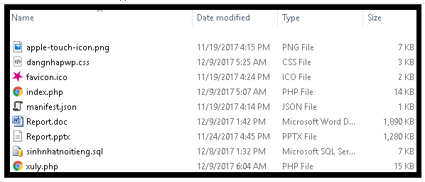
Hình 2: Các tệp dữ liệu chính
Thư mục :
Trong thư mục có các file đuôi php với tên tương tự,
Trong thư mục thumbnails có các ảnh đại diện của người nổi tiếng
Trong thư mục images có các ảnh quảng cáo, bìa trang, ảnh đại diện mọi người trong đội làm trang
Trong thư mục static/img có logo , logo chân trang và ảnh nền
Trong thư mục static/img/css có 4 file css dùng chung cho các trang:
dangnhapwp.css
anwesomefont.min.css
bootstrap.min.css
main.css
Trong thư mục static/img/font có các file font chữ dùng chung cho các trang:
Roboto-Light-webfont.woff
…………………………….

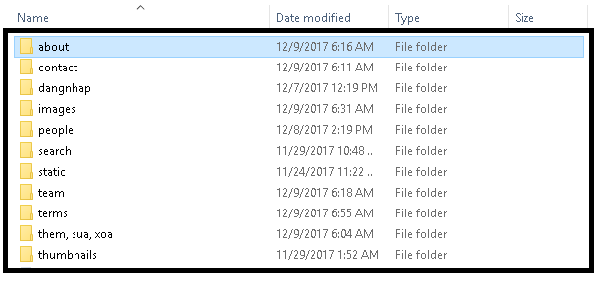
Hình 3: Các thư mục chính

Trong thư mục them, sua, xoa:
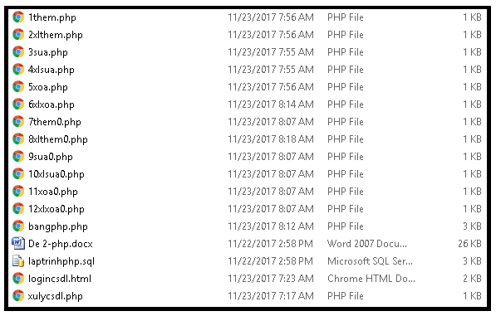
Hình 4: Các tệp trong thư mục thêm, sửa, xóa CSDL

CHƯƠNG 3: THIẾT KẾ HỆ THỐNG

3.1 Cấu trúc 2 bảng trong CSDL PHPMYADMIN
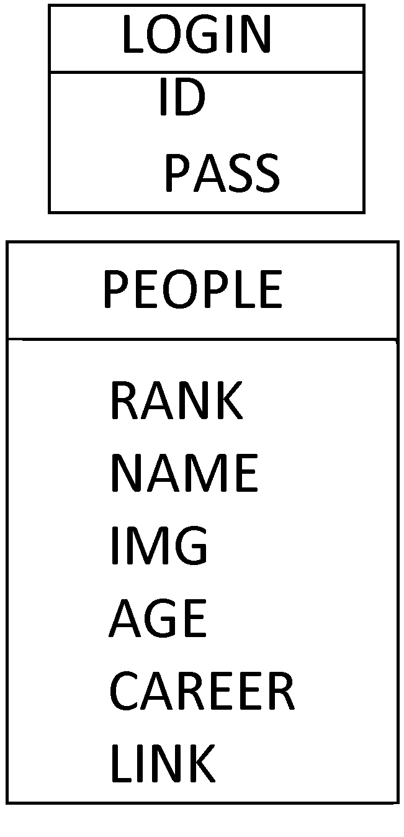
Hình 5: Cấu trúc hai bảng trong CSDL sinhnhatnoitieng

3.2 Thiết kế cơ sở dữ liệu
Sau đây là danh sách các bảng cho chương trình Quản lý Điểm
STT | Tên bảng | Ý nghĩa
 | LOGIN | Lưu trữ thông tin admin, người dùng
 | PEOPLE | Lưu trữ thông tin Người Nổi tiếng
Bảng 8: Danh sách bảng dữ liệu trong CSDL sinhnhatnoitieng
3.2.1 Bảng LOGIN
Mục đích của bảng “LOGIN” là lưu trữ thông tin về admin, user. Bảng “GIAOVIEN” có các trường sau: id, pass.
Tên trường | Kiểu dữ liệu | Ràng buộc | Chú thích
ID | VARCHAR(8) | Khóa chính
PASS | NVARCHAR(8)
Bảng 9: Chú thích bảng dữ liệu “LOGIN”
3.2.2 Bảng PEOPLE
Mục đích của bảng “PEOPLE” là lưu trữ thông tin về Người Nổi Tiếng. Bảng “PEOPLE” có các trường sau: RANK, NAME, IMG, AGE, CAREER, LINK.
Tên trường | Kiểu dữ liệu | Ràng buộc | Chú thích
RANK | INT | Khóa chính
NAME | NVARCHAR(20) |  | Chọn Font có hỗ trợ tiếng Việt
IMG | TEXT
AGE | TEXT
CAREER | NVARCHAR(10) |  | Chọn Font có hỗ trợ tiếng Việt
LINK | TEXT
Bảng 10: Chú thích bảng dữ liệu “PEOPLE”

3.3 Thiết kế giao diện
Giao diện website sau khi được xây dựng:

3.3.1 Giao diện Đăng nhập
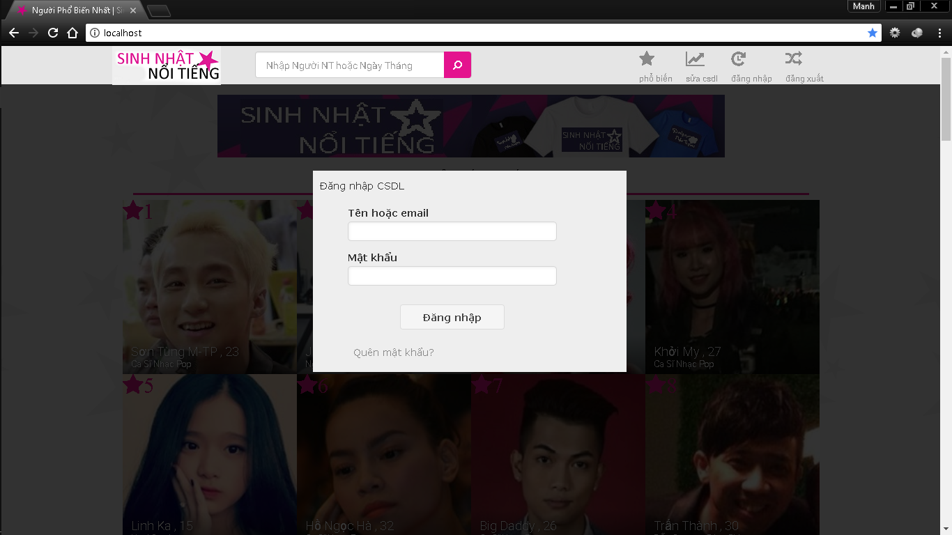
Hình 6: Giao diện đăng nhập
Trong quá trình đăng nhập chương trình sẽ yêu cầu người dùng nhập tên đăng nhập và mật khẩu. nếu nhập đúng tên đăng nhập và mật khẩu thì chương trình cho phép người dùng đăng nhập vào hệ thống.
Chúng ta sẽ đăng nhập với quyền Admin để có thể sử dụng tất cả các chức năng trong chương trình. Và đăng nhập với quyền User thì chỉ có thể sử dụng các chức năng được cho phép.
Khi người dùng nhập sai có sẽ được thông báo và nhần lại vào đăng nhập để đăng nhập lại.

3.3.2 Giao diện Trang chủ
Sau khi truy cập địa chỉ SinhNhatNoiTieng.com website sẽ có giao diện như sau: 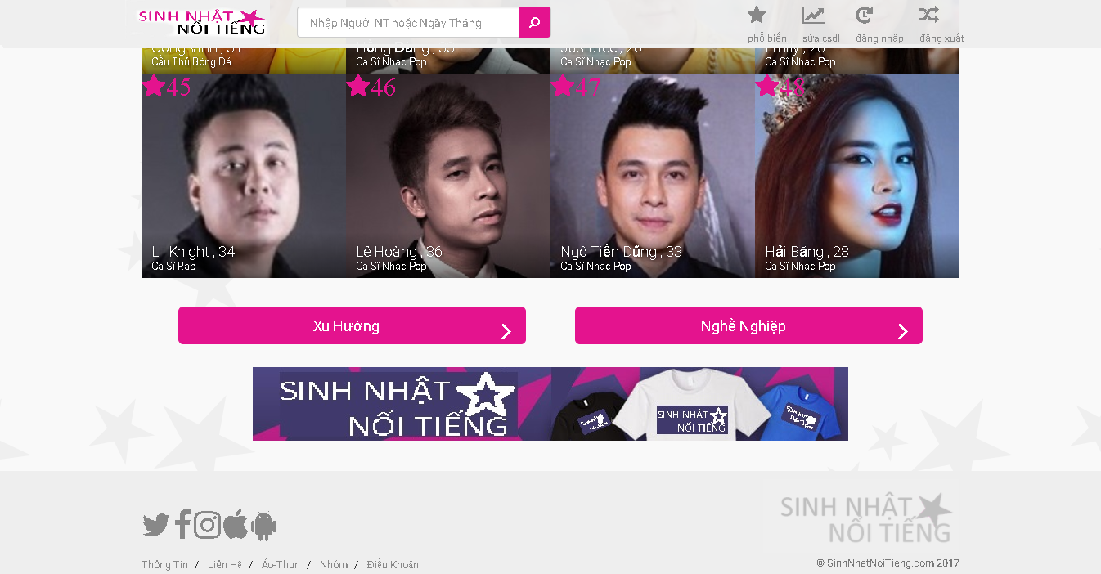

Hình 7: Giao diện Trang chủ

Khi đăng nhập bằng tài khoản với quyền là Admin thì người dùng có thể sử dụng tất cả các chức năng có trong website. Còn đối với tài khoản là User thì người dùng chỉ có thể dùng các chức năng mà website cho phép sử dụng.

3.3.3 Giao diện
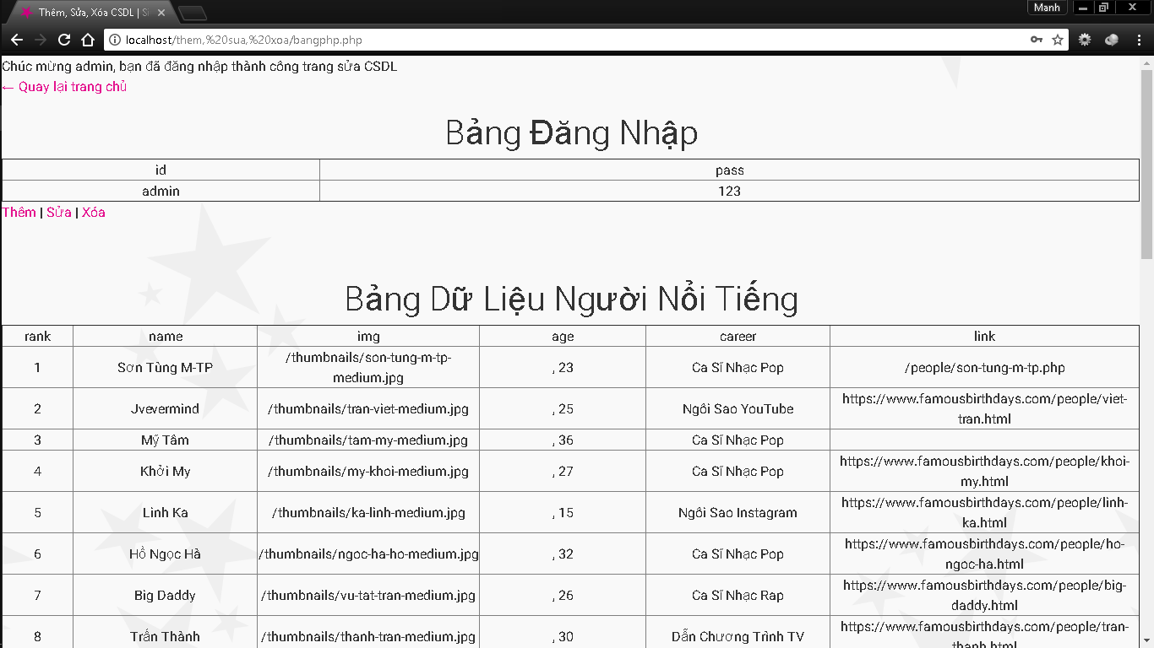
Hình 8: Giao diện sửa CSDL

Trong giao diện này chúng ta có thể xem, sửa, xóa thông tin sinh viên và Lọc/Tra cứu thông tin sinh viên.

3.3.4 Giao diện Thêm, Sửa, Xóa ADMIN, USER
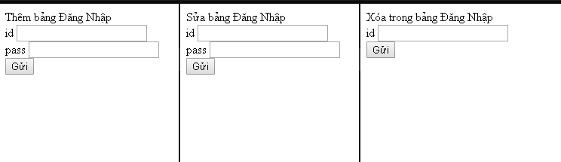
Hình 9: Giao diện thêm, sửa, xóa bảng LOGIN
3.3.5 Giao diện Thêm, Sửa, Xóa Người Nổi Tiếng
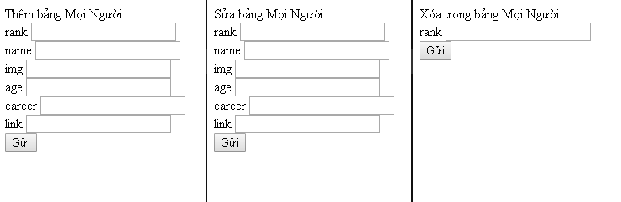
Hình 10: Giao diện thêm, sửa, xóa bảng PEOPLE

KẾT LUẬN VÀ HƯỚNG PHÁT TRIỂN

Trên đây là nội dung website Sinh Nhật Nổi Tiếng.Trong quá trình kiểm thử và đánh giá thì chúng em nhận thấy website có những kết quả đạt được và vạch ra hướng phát triển chương trình trong tương lai sau đây:
1. Kết quả đạt được
Website đã làm được:
48 người phổ biến nhất…
Đăng nhập user…
Đăng nhập admin
Thêm, sửa, xóa tác nhân
Thêm, sửa, xóa người nổi tiếng
2. Hướng dẫn phát triển website:
Đây là một website thực tế lớn và phức tạp, chương trình này sẽ tiếp tục được hoàn thiện một cách tốt nhất trong tương lai.
Trong thời gian làm báo cáo chúng em đã tập trung làm một số công việc như thu thập thông tin, phân tích bài toán, thiết kế một cách tổng quát các bảng và các mẫu form của Sinh Nhật Nổi Tiếng. Tuy chúng em đã cố gắng nhiều nhưng vì kiến thức của chúng em còn có nhiều hạn chế nên ứng dụng vẫn còn thiếu sót một số các chức năng đặc biệt, cũng như phần thiết kế giao diện. Nhưng những vẫn đề hạn chế này chúng em sẽ cố gắng hoàn thiện nó trong thời gian tới.

DANH SÁCH TÀI LIỆU THAM KHẢO

1. Tham khảo kiến thức về thiết kế web (https://www.w3schools.com/).
2. Trang người nổi tiếng thế giới (https://famousbithday.com/).
3. Sách
HTML VÀ CSS: THIẾT KẾ VÀ XÂY DỰNG TRANG WEB , BỞI JON DUCKETT

Hình 11: HTML và CSS: Thiết kế và Xây dựng trang Web, bởi Jon Duckett
Đó là một điều không may mà hầu hết các cuốn sách thiết kế web là khô như bụi. Họ tiếp cận thiết kế web như là một bài tập kỹ thuật và đi qua giống như những loại sách bạn cố gắng tránh ở trường.
Không phải cái này.
Jon Duckett đã đưa ra quyết định rất hợp lý rằng một cuốn sách về thiết kế web nên được thiết kế tốt, nên trông hấp dẫn và nên hiển thị nhiều như nó nói.
Các bức ảnh đầy đủ màu sắc, cách bố trí theo phong cách tạp chí và minh hoạ phong cách infographic làm cho nó dễ dàng hơn nhiều để hiểu mã và sử dụng nó để sản xuất thiết kế web tuyệt vời.
Nó cũng được tổ chức rất tốt, sử dụng một hệ thống mã hóa màu sắc để giúp bạn làm việc thông qua các vấn đề cơ bản về HTML và CSS. Trong khi nó nhằm vào người mới bắt đầu, đây cũng là một nguồn tài nguyên có giá trị cho các nhà thiết kế giàu kinh nghiệm muốn làm mới kỹ năng của họ.
Cuốn sách này cũng có sẵn như một phần của Thiết kế Web với HTML, CSS, JavaScript và Bộ jQuery , cùng với Javascript và JQuery của John Duckett (được thảo luận dưới đây).

Học Làm thế nào để Thực hiện Các Trang Web Chức năng
Các trang web không phải chỉ nhìn tuyệt vời, họ phải làm việc!JavaScript và ứng dụng jQuery của nó đảm bảo rằng khi bạn nhấp vào một phần của một trang web,nó sẽ làm những gì đã được dự định và những gì người dùng muốn.
4. Sách
JAVASCRIPT VÀ JQUERY: PHÁT TRIỂN WEB MẶT TRẬN TƯƠNG TÁC, BỞI JON DUCKETT
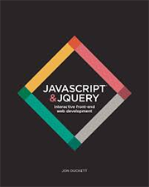
Hình 12: JAVASCRIPT và JQUERY: Phát triển Web mặt trận tương tác, bởi Jon Duckett
Jon Duckett theo sau cuốn sách HTML / CSS của mình bằng một cuốn sách về một phần quan trọng không kém của thiết kế web, JavaScript. JavaScript là ngôn ngữ lập trình bổ sung chức năng cho các trang web được thiết kế bằng HTML và CSS.
Cùng với đó, ba chuyên ngành này tạo nên Front End Development và họ kiểm soát những gì mà người dùng cuối của một trang web nhìn thấy và có thể làm được.
Loại chức năng chúng ta đang nói đến bao gồm những thứ như trình chiếu, hình thức và lightboxes để hiển thị hình ảnh, những thứ mà mọi người đã quen sử dụng trên web.
Học cách sử dụng JavaScript thô có thể là thách thức, nhưng may mắn thay cho tất cả chúng ta, hầu hết các chức năng chính cũng có sẵn bằng cách sử dụng plugin jQuery.
Cuốn sách này là tuyệt vời cho sự hiểu biết các khái niệm cơ bản của JavaScript và làm thế nào để sử dụng thư viện jQuery để làm cho công việc của nhà thiết kế web dễ dàng hơn nhiều.
Cuốn sách này cũng có sẵn như là một phần của Thiết kế Web với HTML, CSS, JavaScript và Bộ jQuery , cùng với HTML & CSS của John Duckett (đã thảo luận ở trên).

